Publicado el Viernes, 12 Junio 2015
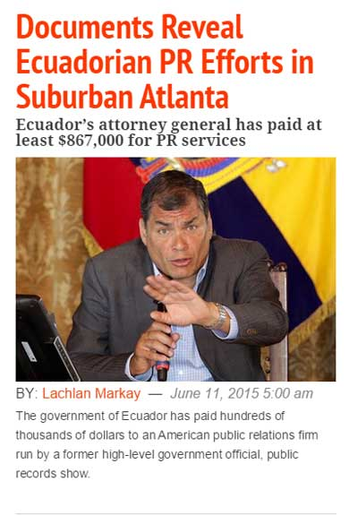Por Lachlan Markay/freebeacon.com
El gobierno del Ecuador ha pagado cientos de miles de dólares a una empresa estadounidense de relaciones públicas, administrada por un ex alto funcionario gubernamental, según muestran registros públicos.
Informes de gastos que aparecen en el sitio web de la Procuraduría General del Estado muestran que se han pagado por lo menos $867.000 a Miren LLC, una firma que tiene su sede en Suwanee, en el área suburbana de Atlanta.
Miren es propiedad de Tomas Peribonio, exministro de Comercio e Industrias del Ecuador. Según un consultor de relaciones públicas en los Estados Unidos con quien ha trabajado, Peribonio se desempeñó como asesor del procurador general Diego García, mientras se le pagaba por sus servicios de relaciones públicas en los Estados Unidos.
Los informes de gastos establecen que los pagos correspondían a “servicios de comunicación, relaciones públicas e imagen [del procurador general] y de la República del Ecuador en ciudades importantes de EE. UU.
Ni Peribonio, ni el procurador general respondieron a nuestra solicitud de comentarios sobre este tema.
En general, tanto individuos como compañías que realizan actividades de relaciones públicas en territorio estadounidense a nombre de gobiernos extranjeros, están obligados a informar sobre dichas actividades al Departamento de Justicia de los Estados Unidos.
A partir de enero de 2012, Miren ha recibido pagos mensuales que fluctúan entre $12.000 y $30.000. La firma recibió por lo menos $867.000 de la Procuraduría General del Estado hasta fines de 2014, según muestran los informes de gastos.
Un vocero del Departamento de Justicia confirmó que tanto Miren como Peribonio nunca se han registrado como agentes de un gobierno foráneo.
El nombre de Peribonio apareció en una divulgación de documentos en noviembre; sin embargo, tales documentos no detallaron su trabajo. En su lugar, divulgaron el trabajo realizado por “el consultor en comunicaciones” Felipe Benítez quien promocionó el libro de García en los Estados Unidos.
Peribonio firmó los documentos a nombre de García. Benítez envió un contrato detallando su trabajo a su dirección en Suwanee. La firma de Peribonio se incluía al pie de éste.
En un correo electrónico Benítez dijo que Peribonio era su punto de contacto durante la realización de su trabajo para el procurador general del Estado. “Creo que es un asesor del procurador,” dijo Benítez.
Benítez presentó su información al Departamento de Justicia en octubre 22 de 2014. Peribonio recibiópagos por $30.000 el 6 de octubre y el 12 de noviembre. El procurador general, a través de Peribonio, pagó a Benítez $14.500 por su trabajo, solo 1.6% de las transferencias realizadas desde la Procuraduría a Miren sobre las que se tiene información.
“Aproximadamente 80% del presupuesto será destinado a preparar y distribuir material informativo,”escribió Benítez en su documentación de registro. Otro agente de relaciones públicas, Blair Fitzgibbon, “participaría en la preparación o distribución de tales materiales informativos,” sostuvo.
Fitzgibbon es el presidente de Sound Speed Media. Hasta febrero de 2014 fungía como vicepresidente senior de Fitzgibbon Media, una empresa fundada por su hermano Trevor. Dicha firma colaboró estrechamente con MCSquared para completar la presentación de la documentación pertinente luego de que el Washington Free Beacon informara que McSquared realizaba actividades de relaciones públicas a nombre del Ecuador sin haber notificado al Departamento de Justicia.
El gobierno ecuatoriano pagó a MCSquared cerca de $2 millones por actividades de relaciones públicas en los Estados Unidos para atacar al gigante petrolero Chevron por resistirse a pagar supuestos daños ambientales en el Ecuador.
Hace poco Chevron ganó un caso ante una corte federal de los Estados Unidos, que determinó que los demandantes que entablaron una demanda en contra de la compañía en el Ecuador en los 90, habían obtenido la multimillonaria sentencia a través de un trama de fraude y extorsión.
MCSquared realizó “una publicación de avisos para informar al público estadounidense sobre las responsabilidades de Chevron,” según se conoció en su presentación tardía de información.
Enlace: Documents Reveal Ecuadorian PR Efforts in Suburban Atlanta
Nota: Traducción no oficial realizado por la Chevron

